Приложение 2
к постановлению администрации
МО «Зеленоградский муниципальный округ
Калининградской области»
от «02» августа 2023 года № 2365

СХЕМА
ограничения движения транспортных средств в г.Зеленоградске
по маршруту велогоночного этапа соревнований по триатлону: ул.Володарского – 2-й Октябрьский переулок – ул.Октябрьская - ул.Московская – ул.Пограничная – ул.Саратовская – ул.Октябрьская в период с 11.00 до 13.00 ч. 02 сентября 2023 года*

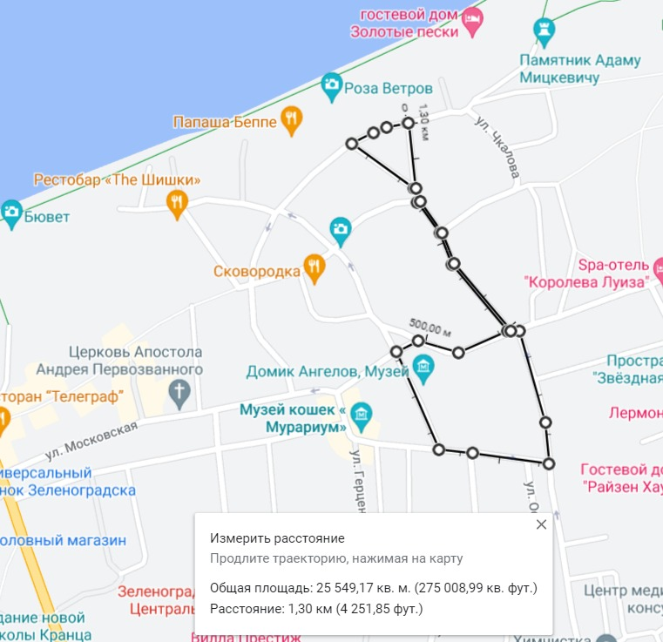

*в связи с ремонтными работами в г.Зеленоградске возможна корректировка маршрута

